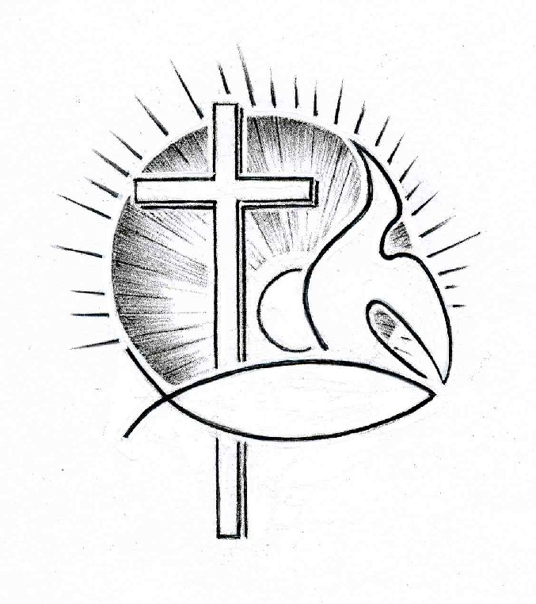PROTESTANTSE GEMEENTE TE COLIJNSPLAAT

Kerkdienst op zondag 21 augustus 2016 in de Dorpskerk
Voorganger: Ds. A. Spaans
Ambtsdrager: Dhr. J. Marinissen
Organist: Dhr. A. Verhorst
Koster: Dhr. J. Hollestelle
Beamer: Dhr. C. van Gilst
Gastvrouw: Mevr. E. Soetekouw
Lector: Mevr. J. Huige

Orgelspel voor de dienst

Binnenkomst, welkom en mededelingen

Zingen: Nieuw Liedboek 985 (staande)

Heilig, heilig, heilig, hemelhoog verheven
boven ons mensen: de naam van God de Heer!
Heilig, heilig, heilig, Schepper van de wereld,
mensen beneden zingen U ter eer!

Heilig, heilig, heilig, maker van de sterren,
zonnen en manen en heel het firmament!
Heilig, heilig, heilig, mateloze ruimte,
machten en krachten, maak zijn naam bekend!

Heilig, heilig, heilig, bron van alle leven,
bloemen en bomen en al wat adem heeft!
Heilig, heilig, heilig, Vader van ons allen,
eerste en laatste, U dankt al wat leeft!

Stil gebed, bemoediging en groet, beantwoord met zingen: Evangelische Liedbundel 254 (staande)

Ere zij de Vader en de Zoon en de heilige Geest,
als in den beginne, nu en immer
en van eeuwigheid tot eeuwigheid! Amen.

Gebed om Gods ontferming en vergeving

Zingen: Evangelische Liedbundel 174:1 en 2

Leid, vriend'lijk licht, mij als een trouwe wacht,
leid Gij mij voort!
'k Ben ver van huis en donker is de nacht,
leid Gij mij voort!
Schoon ook de toekomst mij verborgen zij,
licht stap voor stap mij met Uw schijnsel bij.

Niet immer sprak mijn ziel zo stil tot U:
"Leid Gij mij voort!"
Ik liep mijn weg bij eigen licht, maar nu:
leid Gij mij voort!
Mijn zonlicht zonk, maar ach, mijn hoogmoed liet
mijn hart geen rust en 'k vond uw vrede niet.

Genadeverkondiging: Matthe üs 5:2-10

Jezus begon zijn leerlingen uitleg te geven over de nieuwe wereld. Hij zei:
‘Het echte geluk is voor mensen die weten dat ze God nodig hebben. Want voor hen is Gods nieuwe wereld.
Het echte geluk is voor mensen die verdriet hebben. Want God zal hen troosten.
Het echte geluk is voor mensen die vriendelijk zijn. Want aan hen zal God de aarde geven.
Het echte geluk is voor mensen die doen wat God wil, en die dat het allerbelangrijkste vinden. Want God zal hun moeite belonen.
Het echte geluk is voor mensen die goed zijn voor anderen. Want God zal goed zijn voor hen.
Het echte geluk is voor mensen die eerlijk zijn. Want zij zullen God zien.
Het echte geluk is voor mensen die vrede sluiten. Want zij zullen kinderen van God genoemd worden.
Het echte geluk is voor mensen die lijden omdat ze doen wat God wil. Want voor hen is Gods nieuwe wereld.

Zingen: Gezang 20:2

Hoe goed is 't hun die bouwen
op Isrels vaste rots,
hun die zich toevertrouwen
de trouwe handen Gods.
Zij hebben 't heil verkregen,
de allerschoonste schat;
God leidt hen op zijn wegen,
hun voet wordt moe noch mat.

Leefregel: Mattheüs 5:14-19

Jullie zijn het licht in deze wereld. Een stad op een berg is voor iedereen zichtbaar. Niemand zet een brandende lamp onder een emmer. Je zet een lamp juist hoog. Dan schijnt het licht voor alle mensen in huis. Zo moeten ook jullie een licht zijn en schijnen voor alle mensen. Dan zien ze de goede dingen die jullie doen. En dan zullen ze jullie hemelse Vader eren.’
Jezus zei: ‘Jullie moeten goed weten met welk doel ik gekomen ben. Ik ben niet gekomen om de wet van Mozes of de andere heilige boeken weg te doen. Ik ben juist gekomen om hun echte betekenis te laten zien. Luister goed naar mijn woorden: Zo lang als de hemel en de aarde bestaan, zal er geen punt of komma uit de wet verdwijnen. De wet zal altijd blijven bestaan, totdat alles gebeurd is wat er gebeuren moet. Stel dat iemand het kleinste regeltje van de wet afschaft, en dat hij anderen leert om dat ook te doen. Dan zal hij op de laatste plaats komen in Gods nieuwe wereld. Maar stel dat iemand zich aan de hele wet houdt, en dat hij anderen leert om dat ook te doen. Dan zal hij op de eerste plaats komen in Gods nieuwe wereld.

Zingen: Gezang 20:7

Ik arme en geringe,
hoe zou ik voor uw troon
U lof en dank toezingen?
Gij zijt zo groot, zo schoon.
Maar omdat Gij mijn leven
duldt voor uw aangezicht,
mag ik, o Heer, U geven
de weerglans van uw licht.

Gebed om Gods Woord en Geest

Begin kindernevendienst (?)

Schriftlezing: Jesaja 40:6-11 en 2 Petrus 1:12-21

Hoor, een stem zegt: ‘Roep!’ En een stem antwoordt: ‘Wat zou ik roepen? De mens is als gras, hij bloeit als een veldbloem. Het gras verdort en de bloem verwelkt wanneer de adem van de HEER erover blaast. Ja, als gras is dit volk.’ Het gras verdort en de bloem verwelkt, maar het woord van onze God houdt altijd stand.
Beklim een hoge berg, vreugdebode Sion, verhef je stem met kracht, vreugdebode Jeruzalem, verhef je stem, vrees niet. Zeg tegen de steden van Juda: ‘Ziehier jullie God!’ Ziehier God, de HEER! Hij komt met kracht, zijn arm zal heersen. Zijn loon heeft hij bij zich, zijn beloning gaat voor hem uit. Als een herder weidt hij zijn kudde: zijn arm brengt de lammeren bijeen, hij koestert ze, en zorgzaam leidt hij de ooien.

Daarom zal ik u hieraan blijven herinneren, hoewel u dit alles wel weet en gegrondvest bent in de waarheid die u hebt leren kennen. Maar het lijkt me goed u wakker te houden door het telkens opnieuw onder uw aandacht te brengen zolang ik in deze tent verblijf. Ik weet dat mijn tent binnenkort zal worden afgebroken – dat heeft onze Heer Jezus Christus mij te kennen gegeven –, en ik doe er mijn uiterste best voor dat u zich dit alles ook na mijn heengaan steeds weer voor de geest zult kunnen halen.
Toen wij u de glorierijke komst van onze Heer Jezus Christus verkondigden, baseerden wij ons niet op vernuftige verzinsels – integendeel, wij hebben met eigen ogen zijn grootheid gezien. Want hij ontving van God, de Vader, eer en luister, toen de stem van de majesteitelijke luister tegen hem zei: ‘Dit is mijn geliefde Zoon, in hem vind ik vreugde.’ Die stem hebben wij zelf uit de hemel horen klinken toen wij met hem op de heilige berg waren. Ons vertrouwen in de woorden van de profeten is daardoor alleen maar toegenomen. U doet er goed aan uw aandacht altijd daarop gericht te houden, als op een lamp die in een donkere ruimte schijnt, totdat de dag aanbreekt en de morgenster opgaat in uw hart. Besef daarbij vooral dat geen enkele profetie uit de Schrift een eigenmachtige uitleg toelaat, want nooit is een profetie voortgekomen uit menselijk initiatief: mensen die namens God spraken werden daartoe altijd gedreven door de heilige Geest.

Zingen: Psalm 103:6 en 7

De mens is aan het sterven prijs gegeven,
gelijk het gras kortstondig is zijn leven,
en als een bloem die naar de zon zich keert,
maar die ten prooi valt aan de barre winden,
en knakt en sterft, en is niet meer te vinden.
Ja zelfs haar eigen plaats kent haar niet meer.

Maar 's HEREN gunst zal over die Hem vrezen
in eeuwigheid altoos dezelfde wezen,
en zijn gerechtigheid de eeuwen door.
Zijn heil omsluit de komende geslachten;
zo volgen zij die zijn verbond betrachten,
van zijn barmhartigheid het lichtend spoor.

Uitleg en verkondiging. Tekst: Het gras verdort en de bloem verwelkt,
maar het woord van onze God houdt altijd stand. (Jesaja 40:8)

Zingen: Nieuw Liedboek 326:1,2 en 6

Van ver, van oudsher aangereikt,
een woord dat toch niet van ons wijkt,
nabij en nieuw ons aangedaan,
weer vlees geworden, opgestaan!

Dit woord komt tot ons op de wind.
Het zoekt een huis, een wijs. Het vindt
gehoor bij mensen, onderdak.
Dit woord, dat God van oudsher sprak.

O woord, zo lang ons toegedaan,
zet ons opnieuw tot zingen aan:
gezegend, hier en overal
die is, die was, die komen zal!

Dankgebed en voorbeden, stil gebed en gezamenlijk ‘Onze Vader’

Inzameling van de gaven: kerk; voedselbank

Zingen: Psalm 118:5 en 10 (staande)

De HEER is mij tot hulp en sterkte,
Hij is mijn lied, mijn psalmgezang.
Hij is het, die mijn heil bewerkte.
Ik loof den HEER mijn leven lang.
Hoort in hun kamp Gods knechten zingen
nu Hij de zege heeft gebracht:
Gods rechterhand doet grote dingen,
Gods rechterhand heeft grote kracht!

De HEER is God, zijn gunst verheugde
ons oog en hart met vrolijk licht.
Nu worde 't offer onzer vreugde
op zijn altaren aangericht.
Gij zijt mijn God, U zal ik prijzen,
o God, U roemen wijd en zijd.
Laat aller lof ten hemel rijzen:
Gods liefde duurt in eeuwigheid.

Zegen, beantwoord met zingen: Gezang 456:3 (staande)

Amen, amen, amen!
Dat wij niet beschamen
Jezus Christus onze Heer,
amen, God, uw naam ter eer!

Orgelspel bij het verlaten van het kerkgebouw.

